南京邮电大学

毕 业 设 计（论 文）

|  |  |
| --- | --- |
| 题 目 | 基于ZigBee的数据远程传输系统设计与实现 |
| 专 业 | 自动化 |
| 学生姓名 | 成诗琪 |
| 班级学号 | B12050203 |
| 指导教师 | 王冬生 |
| 指导单位 | 自动化学院 |

日期：2016年 3月14日 至 2016年 6月 17日

毕业设计（论文）原创性声明

本人郑重声明：所提交的毕业设计（论文），是本人在导师指导下，独立进行研究工作所取得的成果。除文中已注明引用的内容外，本毕业设计（论文）不包含任何其他个人或集体已经发表或撰写过的作品成果。对本研究做出过重要贡献的个人和集体，均已在文中以明确方式标明并表示了谢意。

论文作者签名：

日期： 年 月 日

摘 要

近几年来，随着无线通讯技术和低功耗传感器的的迅猛发展，传统的无线传感技术在实际的应用中受到了功耗、成本等因素的限制，而基于IEEE 802.15.4标准的ZigBee技术为低功耗、近距离以及低传输速率的无线通信提供了解决方案。该技术目前被广泛应用到诸如环境监测、商业监控、工业控制、汽车电子、家庭自动化等网络应用场合，在智能生活方面也大有用处。

因此本设计决定采用ZigBee技术为数据的远程传输提供信息传输载体。然而由于ZigBee通常仅能达到30~50m的作用距离，为满足对中远距离信息传输及网络化的需求，对发挥中继作用的ZigBee节点的研发设计就显得至关重要。本设计将在保证信号传输效率的前提下，采用ZigBee CC2530模块通过ZigBee节点中继功能设计，实现室内100m以上的作用距离。

**关键字**：IEEE 802.15.4协议；ZigBee；CC2530；中继节点；远距离传输

**Abstract**

Recently, with the development of wireless communication technology and multifunctional sensor with low loss, the power consumption and cost of traditional wireless sensor technology is inhibiting its practical application. Nevertheless, the Zigbee technology’s development becomes a demolition of these barriers.Zigbee technology is based on IEEE 802.15.4 protocol, being used for low power consumption and short distance wireless communication technology. It is clearly that Zigbee technology will be widely used in intelligent living area with these advantages.

Therefore, this design decides adopting the ZigBee technology to provide an information transfer carrier for the remote transmission of data. Zigbee is usually only able to reach 30-50m. In order to meet the demand of a longer-distance information transmission and network, Zigbee can be constructed as a star network or peers-to-peer network. With the premise of efficiency of signal transmission and by making use of Zigbee CC2530 module through Zigbee relay function, this system can achieve a 100m indoor action distance.

**Keywords**: IEEE 802.15.4 protocol, Zigbee, CC2530, relay node, long-distance transmission

目录

第一章 绪论 1

1.1研究背景 1

1.2 研究现状 1

1.2.1 ZigBee技术的研究现状 1

1.2.2 远程数据传输的研究现状 2

1.3课题研究内容 3

1.4 章节安排 3

1.5 本章小结 4

第二章 ZigBee及其组网介绍 5

2.1 ZigBee技术 5

2.1.1 技术特点 5

2.1.2 ZigBee技术与常见无线通信技术比较 6

2.1.3 ZigBee标准 6

2.2 ZigBee通信协议 7

2.2.1 ZigBee协议概述 7

2.2.2 ZigBee协议栈构架 7

2.3 IEEE 802.15.4标准 8

2.3.1 物理层 8

2.3.2 MAC层 8

2.4 ZigBee网络层 9

2.4.1 ZigBee设备类型 9

2.4.2 ZigBee 网络拓扑结构 9

2.5 ZigBee应用层 10

2.6工作模式 11

2.7本章小结 11

第三章 系统硬件设计 12

3.1 CC2530单片机 12

3.1.1 CC2530单片机概述 12

3.1.2 CC2530模块的特点与功能 13

3.1.3 外设、时钟和电源管理模块 13

3.2 核心板硬件资源 14

3.2.1 天线及巴伦匹配电路设计 15

3.2.2 晶振电路设计 15

3.3 底板硬件资源 15

3.3.1 PL 2303 芯片及串口电路设计 16

3.3.2 电源电路设计 16

3.3.3 LED电路设计 17

3.3.4 A/D转换电路设计 17

3.3.5 复位电路 18

3.4 本章小结 18

第四章 系统软件设计及调试 19

4.1系统软件总体设计 19

4.1.1系统软件功能设计 19

4.1.2 ZigBee初始化程序设计 19

4.2 ZigBee 发送节点软件设计 19

4.3 ZigBee 中继节点端软件设计 20

4.4 ZigBee 接收节点软件设计 20

4.5 系统软硬件联调 21

4.5.1硬件开发平台——Altium Designer 21

4.5.2 软件开发平台——IAR 22

4.5.3 串口调试助手 22

4.5.4 总系统联调 22

4.6 本章小结 23

结束语 24

致谢 25

参考文献 26

第一章 绪论

1.1研究背景

随着时代的快速发展，与传统的数字化设备的有线连接技术相比，近距离无线通讯技术在信息化的社会中变的越来越重要，无线传感器网络（WSNs）在硬件通信方面取得了新的进展，且已经成为一个非常活跃的研究领域，并为我们未来的世界创造无处不在的传感环境的迫切需求提供支持，给人们的生活带来了很多便利之处。无线网络技术的发展[1]，势必要将设备从有线连接的束缚中解脱出来，这样一来，极大的方便了人们的使用，也必将成为下一轮技术创新的潮流。

无线技术在这几年里得到了长足的发展，在现实中也常常会使用Bluetooth、Wi-Fi这些常见的无线技术，给我们的生活学习带来很多便利，但是其自身的不足也限制了其应用的发展。面向低成本设备无线组网要求的 ZigBee 通信技术的出现解决了以上的问题。ZigBee 主要用于短距离、低功耗且传输速率不高的各种电子设备之间进行数据传输，该技术的提出旨在应用到诸如工业控制、环境监测、商业监控、汽车电子、家庭自动化等网络应用场合[2]。

1.2 研究现状

1.2.1 ZigBee技术的研究现状

目前,由于ZigBee技术主要应用于低功耗、低成本无线传感器网络中，而WSNs对环境的要求不是很高，且ZigBee的优点使得客户可以很简单便宜的为自己的产品添加新的功能，节省能量和成本等受人欢迎的优点让ZigBee 技术的产业链已经基本成型。

ZigBee协议是专门为低数据速率传感器和控制网络而设计的无线网络协议。有许多应用可以从ZigBee协议中受益，像楼宇自动化网络、家具安防系统、工业控制网络、病人监护和远程抄表等。

ZigBee使用IEEE 802.15.4的物理层和MAC层，以提供基于标准的、可靠的无线数据传输。ZigBee附带网络结构、路由和安全性的功能来完成通信过程。在此无线引擎之上，ZigBee的配置文件提供互操作性和相互兼容的目标应用，允许来自不同制造商的同类产品进行无缝工作需要。IEEE 802.15.4提供了用于通信的三个频带。

基于IEEE802.15.4协议，ZigBee联盟规定了网络层和应用层标准、ZigBee设备对象（ZDO）和制造商定义的应用对象。两种类型的设备定义：全功能设备（FFD）和精简功能设备（RFD）[3]。一个FFD可以作为协调器或调节器设备，它可以与它的传输范围内的任何其它设备进行通信。RFD是一个简单的设备，只与FFD关联通信。

在国内，ZigBee网络的应用范围随着信息自动化技术的发展变的非常广泛，很多的地方也在使用ZigBee技术，并有了意想不到的效果。主要在于以下的四大方面：

1. 工业领域：在有些工业环境中，要建立一个可靠的数据实时传输网络来满足高速运动以及需屏蔽电缆的要求[4]。与传统的现场总线相比，加入ZigBee无线通信网络后，可以增强系统的可拓展性，并大大加强了远程控制的能力。

2、电子消费类：在智能家居中用ZigBee技术代替红外遥控实现相关操作，且ZigBee技术的优势在于每一个操作都会有反馈信息。

3、楼宇智能化：用ZigBee技术进行灯光的调控、气体的感应与监测，并能实现自动抄表功能等，方便用户体验。

1. 智能医疗：ZigBee无线传感器网络在智能医疗方面发挥着巨大的作用。在医疗保健行业中，目前市场上有许多无线医疗显示器，包括心电图(EKGs)，脉搏血氧仪，血压计，心脏胎率和母体子宫显示器等。这些设备大多使用蓝牙或模拟无线医用遥测服务(WMTS)频段，个别采用IEEE 802.11协议。然而，这些系统通常仅设计为在由患者佩戴的传感器和床边监视器或其他附近的接收设备之间的“切割线”。在未来，这样的系统将采用无线传感器网络以提供多个患者的采集数据，或者用多跳结构将数据传输到多个接收器（医生、护士）上。类似的情景在灭火救援的情况中也存在。

现在，ZigBee的技术不断演进，作为新兴的短距离无线通信技术，更新创新性的标准，使客户能够退出更加环保、节约成本的同类应用。而ZigBee产品也将以各种各样的方式快步向我们走来，成为人类工作和生活中布可或缺的一部分。

1.2.2 远程数据传输的研究现状

随着ASIC技术、计算机技术的迅猛发展，远程数据传输方式头两种，分别是：有线方式和无线方式。就有线方式而言，它的优点是传输数据的容量大、可靠性高、传输速率快，但是它受应用环境的影响较大，且在远距离传输是，设备等费用相较于无线方式昂贵。因此在此文中，暂不讨论有线方式。

而无线传输方式随着近年来个人电脑及智能手机的普及，渐渐被大众熟知，具体分为：1、微波传输；2、双绞线传输；3、宽频共缆传输；4、视频基带传输；5、光纤传输[5]。具体优缺点如下表所示：

表1.1无线传输方式比较

|  |  |  |  |  |  |
| --- | --- | --- | --- | --- | --- |
| 传输分类 | 微波 | 双绞线 | 宽频共缆 | 视频基带 | 光纤 |
| 传输距离/km | 几十 | 1 | 0.5～3 | 0.3 0.3 | 几百 |
| 适用环境 | 不易布线 | 电磁环境复杂 | 比较全能 | 控制需要电缆 | 远距离 |
| 抗干扰性 | 差 | 较好 | 好 | 一般 | 好 |
| 可扩展性 | 一般 | 差 | 好 | 差 | 一般 |
| 传输质量 | 较好 | 差 | 好 | 短距离不错 | 好 |

1.3课题研究内容

本系统由多个自给供电的ZigBee节点组成。在ZigBee网络中，最基本的单元是节点，ZigBee节点的功能是采集需要的数据、简单计算以及与其他节点及外界进行通信，并将数据发送给各传感器节点组的基站。节点在网络中充当不同的角色，分别是发送器、接收器和中继节点。

在讲述具体硬件设计和软件设计之前，需要先介绍一下本系统的总体设计概念。本系统根据数据传输的先后顺序分为五个部分，先是被测数据通过被测电路进行A/D转换成数字信号发送给发送器；接着发送器将数据打包传输给不同的中继节点，中继节点继续传输给既定网络中的下一个中继节点；然后最后一个中继节点传输给所需的接收器，接收器接收数据包；最后数据包通过串口传给上位机显示。如图1-1为远程数据传输系统的总体设计框架图。

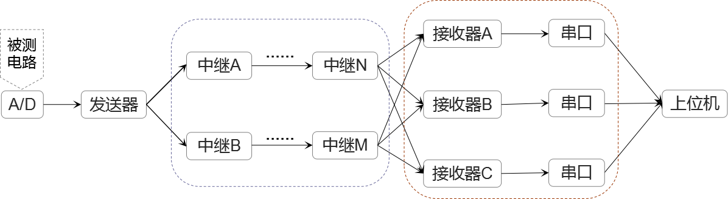

图1.1 远程数据传输系统的总体设计

1.4 章节安排

本文的结构安排如下：第一章主要介绍了课题研究背景、ZigBee与远程数据传输的研究现状及研究内容；第二章阐述系统总体设计结构，对系统进行总体设计，给出框图并介绍软硬件开发环境；在第三章，详细介绍ZigBee及其组网方式，包括ZigBee技术的特点、与其他短距离无线通讯技术的比较等；第四章，对本系统的硬件设计进行具体讨论；在第五章，我们讨论ZigBee的软件流程设计和程序调试，包括接收节点、中继节点以及发送节点的程序设计等，且进行最后的系统调试并进行性能分析，然后根据最后结果得出结论。

1.5 本章小结

本章主要介绍了ZigBee的研究背景以及国内外发展现状，简要描述了ZigBee技术目前主要应用领域，以及现阶段的远程数据传输的技术对比。然后提出了本设计所需要研究的内容和技术要求，最后一节介绍了整篇论文的章节安排。

第二章 ZigBee及其组网介绍

2.1 ZigBee技术

ZigBee技术是一种介于无线射频标签（RFID）技术和蓝牙（Blue Tooth）技术之间的短距离、低复杂度、低功耗、低数据传输速率、低成本的双向无线传感器网络技术[6]。它基于IEEE 802.15.4协议栈，主要用于距离短、功耗低且传输速率不高的各种[电子设备](http://baike.baidu.com/view/2386390.htm" \t "http://baike.baidu.com/_blank)之间进行数据传输以及典型的有周期性数据、间歇性数据和低反应时间数据传输的应用。目前主要应用于自动控制、消费电子、传感、监控和工业控制、农业等领域[7]。

2.1.1 技术特点

ZigBee工作的频段有三个，分别是：2.4GHz（全球通用）、868MHz（欧洲通用）以及915MHz（美国通用）[8]，与他们相对应的传输速率分别为250kbit/s、20kbit/s和40kbit/s。Zigbee网络适用于区域范围内的网络覆盖，一个无线传输网络最多可以扩展到65000个无线传输模块。由于在整个网络范围内，每个网络模块搭建成的节点之间的通信是相互，但是单个节点的通信距离是有限的，为75米的标准。因此能够对ZigBee网络组网进行节点的拓展是非常重要的特性，无限加大网络传输距离。其主要特点与无线传感器网络具有一定的相似性：

1. 网络容量大：ZigBee网络可以容纳多达65000个节点，节点与节点之间可以以自组网的形式进行远程数据通信。由于节点具有自组织能力，能自动形成ad-hoc网络系统，运用拓扑控制机制和网络协议自动进行配置和管理，并且建立多个数据通信路径来实时转发监测数据。
2. 功耗低：ZigBee模块支持多种睡眠模式，正常发射功率仅为1MW，仅靠两节5号电池的电量可以维持一年左右的时间，就节电功能而言，其他设备难以望其项背。
3. 网络时延短： 无论是从睡眠模式激活的时延还是通信时延都极短，仅仅15毫秒至30毫秒就能完成一次。
4. 安全性、可靠性高：Zigbee采用了AES-128加密算法，灵活的确保其安全属性，在加上配备了鉴权功能和基于[循环冗余校验](http://baike.baidu.com/view/1647314.htm" \t "http://baike.baidu.com/_blank)(CRC)的数据完整性检查，安全性有双重保障；由于ZigBee采用的是基于IEEE 802.15.4的协议栈，因此会具有性能比较好的物理层，数据传输模式能够被完全确认。
5. 低成本：ZigBee协议被大幅度简化，不到蓝牙协议的十分之一，同时降低了对通信控制器的要求，另外ZigBee免协议专利费的举措也令成本降低了。低成本对ZigBee是一个关键的因素[9]。

除此之外，ZigBee还具有低数据传输速率、工作频段灵活以及传输距离可扩展等多个优点。

2.1.2 ZigBee技术与常见无线通信技术比较

随着个人计算机、计算机网络的普及，信息化已成为时代大潮，作为信息化必不可少的载体，无线技术也发招迅猛。目前，我们可知的短距离无线通信技术主要有无线局域网802.11（WiFi）、ZigBee、蓝牙(Bluetooth)和超宽带技术（UWB）等几种模式，后三者属于无线个域网WPAN的范畴[10]。

传统无线网络设计用途转移，超宽带技术（UWB）用于无线视频传输，WiFi用于无线访问接入互联网，蜂窝网络用于语音通信，蓝牙用于无线电子设备连接。与他们相比，ZigBee主要用于监控和控制，更多的关注地数据传输速率。

与同是IEEE 802.15工作组的蓝牙技术相比，ZigBee具有协议栈更小，可用电池供电等优势；与蜂窝网络相比，ZigBee系统资源消耗少，能耗少，电池供电长久。

表2.1 常见无线通信技术比较表

|  |  |  |  |  |
| --- | --- | --- | --- | --- |
| 标准 | ZigBee | 蓝牙 | Wi-Fi | GSM/GPRS |
| 应用 | 监控、控制 | 电缆替代品 | Web、Video | 声音、数据 |
| 系统资源 | 4KB~6KB | 250KB以上 | 1MB以上 | 16MB以上 |
| 电池寿命（天） | 100~1000以上 | 1~7 | 0.5~5 | 1~7 |
| 传输范围 | 1~100m | 1~10m以上 | 1~100m | 1000m以上 |
| 节点数 | 65536 | 8 | 32 | 1 |
| 网络带宽/kbps | 20~250 | 720以上 | 11000以上 | 64~128以上 |
| 可靠性 | 高 | 高 | 一般 | 低 |

2.1.3 ZigBee标准

ZigBee标准是由ZigBee联盟制定的。ZigBee联盟成立于2002年，是一个告诉增长的为消费、商业和工业应用领域创建开放的全球物联网标准的非营利性组织，成员包括国际著名半导体生产商、技术提供者、代工生产商以及最终使用者，例如飞思卡尔半导体、德州仪器、上海顺舟科技等[11]。为给消费者提供更易用、更富弹性的电子产片，ZigBee联盟的成员正制定一个基于IEEE802.15.4标准的、可靠的、高性价比的、低功耗的网络应用规格，用以透过加入无线网络功能。

ZigBee标准主要是以ZigBee规范的形式出现的，ZigBee规范有两个特征集合：ZigBee和ZigBee PRO。实现选择ZigBee设计旨在支持比较小的网；而ZigBee PRO特征集对于开发者来说是目前应用最广泛的。

ZigBee标准是基于IEEE 802.15.4标准的，又在此基础上添加了网络层标准、安全标准和应用框架。其中，应用框架是主要与物理层和介质控制层有关的标准规范[12]。在市面上，大部分应用于近距离通信RF芯片产品的嵌入式系统应用不具备兼容性、互操作性和通用性，但是对于软件系统设计而言，大工作量的此类产品使得编制代码的可靠性、效率都比较低；对组网应用更可能存在问题。由于有了这种基础架构模式，ZigBee标准才能成为企业遵循的公共应用标准，方便了众厂家产品之间解决方案的相互操作。

ZigBee联盟于2016年5月推出了最新标准ZigBee3.0，它基于IEEE 802.15.4标准、工作频率为2.4 GHz(全球通用频率)、使用ZigBee PRO网络，由ZigBee联盟市场领先的无线标准统一而来[13]，是第一个统一、开放和完整的无线物联网产品开发解决方案。它从物理层延伸到应用层，包括面向日益增多的细分市场的互操作性认证和品牌建设，覆盖了最广泛的设备类型，包括家庭自动化、照明、能源管理、智能家电、安全装置、传感器和医疗保健监控产品。

2.2 ZigBee通信协议

2.2.1 ZigBee协议概述

ZigBee 是一组有关组网、安全和应用软件方面的技术标准，而且是通过IEEE的批准，在802.15.4无线标准的基础上研制开发的协议。ZigBee协议包括四层：物理层、MAC层、网络层和应用层。IEEE 802.15.4标准仅对低级的低速率无线个人局域网的MAC协议和物理层进行处理, 这两者是ZigBee技术规范的基础；而ZigBee 联盟对其网络层协议和API 进行了标准化规范[14]。

而本文的核心板采用的ZigBee模块为CC2530，它是德州仪器(TI)日前推出的第二代片上系统解决方案。CC2530 在单个芯片上集成了基于IEEE802.15.4标准2.4 GHz频段的RF无线电收发机,具有优良的无线接收灵敏度和抗干扰性。

2.2.2 ZigBee协议栈构架

协议栈是指网络中各层次协议的总和，其形象地反映了一个网络中文件传输的过程：先从上层协议到底层协议，再从底层协议到上层协议。目前ZigBee联盟正式成立生效的协议栈规范有2004年的ZigBee 1.0、2006年推出的ZigBee 2016、2007年的ZigBee 2007以及2016年最新推出的面向亚洲市场的ZigBee 3.0。

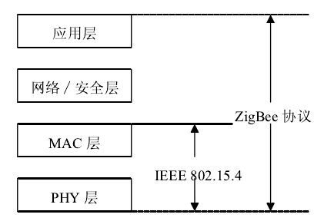

图2.1 ZigBee协议栈构架图

根据应用的实际需要，ZigBee 协议是基于OSI 七层模型进行定义的：对于MAC层而言，它与物理层一样，都是由其通讯基础IEEE 802.15.4所定义的; ZigBee 联盟的作用则表现在，对ZigBee 协议的应用层(APL)、网络层(NWK)和安全服务规范进行定义。具体而言，最基础的物理层有三个支持频段，分别是：868MHz、915 MHz和2.4GHz。用来接收和发送物理信号；其上的MAC层，基本是用来控制通信设备进行资源通信；MAC层之上是网络层，主要作用是对网络层的数据进行收发和路由；最上面应用层，应用层又分了几个模块，其中与网络层相连接的是应用支持层（APS）[15]，主要功能是对应用层数据进行处理和绑定；在应用支持层之上的才是真正的应用层。它能实现ZigBee设备所需要时实现的应用，并能提供包括设备发现、服务发现、绑定管理和网络管理等在内的设备管理的各项功能。

2.3 IEEE 802.15.4标准

由于信息通信技术的发展快速，以及对人们随身近距离（小到几米范围）的通讯技术要求的增高，出现了个人区域网络（PAN）和无线个人区域网络（WPAN）的概念。IEEE专门制定了一份基于IEEE 802.15.4标准的低速率无线个人区域网（LR-WPAN）的无线通信标准。

2.3.1 物理层

物理层包括物理信号的接收和发送处理、信号测量、以及收发机状态调整和参数设置等基本功能，是整个协议栈最基础的部分。物理层给物理传输介质（如无线电）提供接口。物理层有两层组成，一层是运行在低频率（868MHz和915MHz），一层是运行在高频率（2.4GHz）。ZigBee 物理层的不同之处在于它既为物理层数据提供服务又要为物理层管理提供服务。物理层数据服务一般是通过无线物理通道对物理层协议数据单元的收发来实现。

2.3.2 MAC层

MAC有媒体参与控制的意思。因此，对MAC层而言，它具有在网络中协调控制多个通信设备合理的利用通信资源进行通信的基本功能，与物理层类似的是，MAC层也提供了两种服务类型：第一种是对MAC层的数据进行服务；第二种是对其管理提供服务。两种服务都需要通过其下层即物理层数据服务的发送与接收来实现MAC层数据服务，可以实现发送确认帧以及发送连接和断开请求等功能。可以为一个相邻节点提供可靠的通讯和组装和分解数据包[16]。

除了设备和拓扑，地址也是MAC层的一个重要概念。MAC地址是用来标识MAC层通信当中的设备。这个标识可以标识出发送数据的源节点、以及接收数据的目的地址的MAC层通信。

MAC层的数据会通过接收到发送的封装的物理层帧后，经解封装得到MAC层帧数据。MAC层对于数据的发送有间隔的规定，在两个相邻的帧之间存在一定的间隔。帧间间隔的规定一方面是数据帧或命令帧与对应的应答帧之间的间隔，另一方面是设备相继发送的两个帧之间的间隔。

2.4 ZigBee网络层

ZigBee网络层的核心部分是ZigBee协议栈,而路由和寻址则是网络层的核心功能，以及网络的建立和维护也是网络层的核心功能之一。每一个ZigBee节点协议中都要包括网络层，这样才能加入网络。网络层还提供了一些基本功能来确保MAC层的正常工作，实现一些网络的基本应用。

2.4.1 ZigBee设备类型

IEEE 802.15.4中原有的个人区域网络协调器、路由器和一般设备被ZigBee联盟定义为网络协调器、网络路由器和网络终端设备。因此，在ZigBee网络中存在3中逻辑设备类型，即协调器（Coordinator）、路由器（Router）和终端设备（End Device）[17]。ZigBee网络可以由一个协调器、多个路由器和多个终端设备组成。

1. 协调器：其为整个网络的第一个部分且负责启动网络。其可以通过选择一个网络ID（PAN ID）和一个信道来启动整个网络。也可以使用协调器来协助网络中的安全层与应用层的绑定。对网络进行配置和启动死协调器的主要的功能。配置完成后，就可以将协调器作为路由器来使用。根据ZigBee的本身特性，在之后的通信过程中，就不需要依赖协调器操作整个网络。
2. 路由器：其可以作为网络的准入模块，控制其他设备加入网络。此外可以控制多跳路由和由自身电池供电的设备终端进行通讯。正常情况下，设计者们希望路由器始终保持在活跃状态，因此其必须使用主电源供电。然而，在簇状网络拓扑结构中，路由器被允许每隔一个固定的时间周期操作一次，这样一来电池就不需要持续为其供电。
3. 终端设备：在整个网络的工作过程中，其没有固定的结构功能，可以使用指令让其睡眠或者活跃，因此其可以用路由的电池供电。一般情况下，终端设备需要比较少的存储空间，特别是RAM。

2.4.2 ZigBee 网络拓扑结构

在ZigBee网络中,有3种拓扑形式，分别是星型拓扑、簇状拓扑和网状拓扑，然而而其中定义了两种设备：全功能设备（FFD）和精简功能设备（RFD）。任何一种拓扑结构在全功能设备中都可以被支持，可以同时被用作网络和普通协商者，也可以被用作和任何一种设备进行通信；反之，在精简功能设备中，其只能够支持星型结构，不可以用作任何协商者，仅仅能够与网络协商者进行通信，实现方式简单[18]。

在星型网络结构中，PAN网络协调器通信作为中心设备与所有的设备进行通信。事实上，路由器在这样的简单的网络结构中是没有任何路由作用的。此外，一般使用电力系统为网络协调器供电，用电池为其他设备供电。这种网络非常适合用于自动化智能家庭、个人计算机外设以及个人健康护理等小范围的室内活动。

对于簇状网络而言，则与星型网络有着共通点。事实上，其可以看作是一个复杂的星型网络，一个扩展的星型拓扑或是由多个简单的星型网络组成的拓扑结构[19]。在该网络中，网络协调者、路由器和终端设备之间有着清晰的功能分工，构建网络的方式比较简单，需要相对较少的资源，同时可以将网络的路由转发功能实现出来，从而扩大了网络的通信范围。

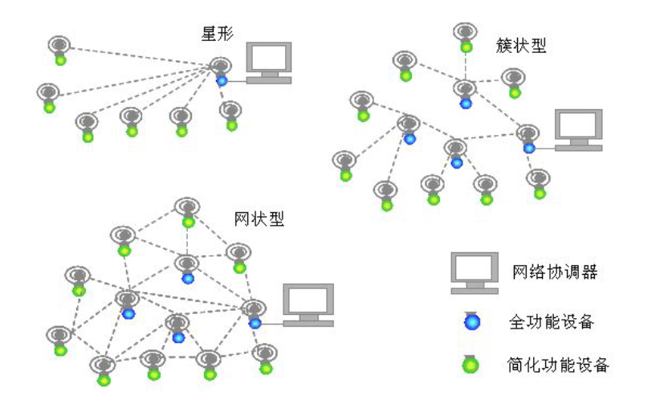

图2.2 网络拓扑图

网状网络与簇状网络的结构构造相反，其结构相对复杂。在节点中需要维护的信息较多，需要相互在对方的无线辐射可以覆盖到的范围内。任何两个FFD设备之间都能实现直接通信。在该网络中每一个FFD设备都可以作为路由器，都可以实现对网络报文的路由转发功能。

## 2.5 ZigBee应用层

ZigBee的应用层并不仅仅是指用户开发的应用，而且还包括了支持应用必须的特性、应用的框架，以及ZigBee设备管理接口等。在协议栈中，除了用户定义的应用对象，分别对应着应用支持子层、应用框架和ZigBee设备对象等部分。

在应用框架方面，定义应用子集来保证应用层交互的同一性。主要涉及到空中接口。在ZigBee联盟当中，有一些应用工作组的工作室专门制定个行业的应用子集。到目前为止，他们已经相继发布了智能家庭和智能能源的应用子集。

应用支持子层（APS）是位于网络层和应用对象之间的接口，其主要功能是为应用对象提供数据传输、绑定、应用层组播、分片、端到端可靠传输等功能。同物理层、MAC层和网络层一样，APS也提供基本的数据服务，其他机制的最终目的也是为了维护正常的数据服务。APS通过APSDE-DATA.confirm告诉高层发送的结果，包括目的地址模式（DstADDrMode）、目的地址（DstADDress）、目的端点号（DstEndpoint）、源端点号（SrcEndpoint）、状态（Status）和发送时间（TxTime）等参数。其中将数据发送出去的时刻作为发送时间，该时间为由网络层原语传递上来的参数。

## 2.6工作模式

ZigBee无线传感网络有两种工作方式，分别为信标模式和非信标模式。在信标模式下可以让网络中所有的节点实现同步工作和休眠，使用这种方法可以使得系统做到最大程度上的功耗节省。在非信标模式中，只允许终端节点休眠，协调器和路由器节点需要长期处于工作状态。

在信标模式下，ZigBee协调器每隔一段时间周期均会向网络中广播信号，在此时间内完成数据的收发。

在非信标模式下，可以使用ZigBee的父节点对数据进行缓存，终端设备可以主动地向其父节点发送和读取数据，使终端设备进行周期性休眠，从而进一步节省了系统功耗[8]。网络中父节点需要为其终端设备子节点提供缓存数据帧，终端节点一般处于休眠状态，一定时间会醒来和父节点交换信息，其从休眠模式进入到数据传输模式一般只需要15ms。当完成一次数据的发送过程后，终端节点继续进入休眠模式，在非信标模式下的终端节点只会消耗极少的电量。

2.7本章小结

本章首先具体介绍了ZigBee技术，并就其技术特点与其他无线通信技术进行比较，得出优点及其具体应用领域。其次，对ZigBee她通信协议与协议栈构架展开了介绍，初步了解ZigBee协议结构。由于ZigBee的MAC层和物理层都是由其通讯基础IEEE 802.15.4所定义的，因此介绍了IEEE 802.15.4的物理层和MAC层。接着介绍ZigBee协议的网络层与应用层，其中，网络层中了解到了三种设备类型——协调器、路由器和终端设备，以及三种拓扑结构——星型、树形和网状拓扑。最后ZigBee无线传感网络的两种工作模式：信标模式和非信标模式。

第三章 系统硬件设计

要进行ZigBee数据远程传输系统的开发，首先，需要有相应的硬件资源来支持它，最好是能够支持ZigBee协议栈的硬件；除此之外，必定还需要相应的软件来确保系统的稳定运作，最好是相应的支持ZigBee协议的软件协议栈（此块内容下一章将会详细介绍），当然还需要下载器将程序下载到相应的硬件。本次系统设计中的发送器、接收器器和中继节点的硬件模块结构是相同的，采用的ZigBee模块是TI/Chipcon公司开发的CC2530单片机，本章主要讲解硬件电路方面的设计方法。

3.1 CC2530单片机

3.1.1 CC2530单片机概述

CC2530单片机是德州仪器(TI)日前推出的完整的支持IEEE 802.15.4标准、ZigBee标准.、ZigBee RF4CE标准的第二代片上系统解决方案。它结合了一个低功耗的 8051 微控制器和一个高性能的射频收发器,射频收发器的频率为2.4GHz（2.4~2.483GHz），是直接序列扩频 （DSSS），用它们可以搭建一个功能健全的网络节点，且价格低廉，性价比高。

在其中有3种不同的内存器访问总线，分别为：

① 数据（DATA）；

② 特殊功能寄存器（SFR）；

③ 代码/外部数据（CORE/XDATA）[20]。

CC2530 单片机主要单周期进行DATA、SFR和主SRAM三个内存器总线的访问，还包括一个调试接口和扩展了18个输入中断单元。其中SFR总线通过位于系统核心存储器开关将将CPU、DMA控制器与物理存储器和所有的外接设备连接起来。要想在CC2530处于空闲模式时把它恢复到主动模式，任何中断可以，但要想把它从睡眠状态唤醒，则只有一部分中断可以做到。

CC2530 的Flash有四种容量可以选择，分别是：32KB、64KB、128KB、256KB，而RAM的容量只有一种为8KB，这两种存储器是CC2530映射到代码和外部数据存储空间的在线可编程非易失性存储器。而作为非易失性存储器，除了保持程序代码和常量以外，会允许应用程序保存一定的数据，来保证这些数据在设备重启后可用，然后当系统再次上电后就可以直接加入网络中。

CC2530 具有优秀的选择性、RF性能和标准增强8051MCU内核等特点，101dB的链路质量保证了CC2530的接收器灵敏度和抗干扰性的优越性，且支持低功耗无线通信。另外，为了使产品能够快速占领市场，TI公司还为CC2530配备了的一个标准兼容或有转悠的网络协议栈（RemoTI、Z-Stack或SimpliciTI）来让开发更加简单。CC2530可广泛用于自动控制、物联网、楼宇自动化、计量和智能能源等领域。

3.1.2 CC2530模块的特点与功能

1、强大无线前端：为了让CC2530拥有高接收灵敏度和抗干扰性，前段配备了可编程的输出功率高达4.5dBm基于IEEE 802.15.4标准的2.4GHz的RF射频收发器的配备。只需要一个晶振与极少的外设就可以满足网状网络系统的需要，而6mm*6mm的QFN40的封装小巧方便。

2、微控制器：性能优良，支持硬件调试；32/64/128/256KB的系统内可编程闪存以及8KB的RMA，让CC2530具备在各种供电方式下数据保持的能力，而且它还装有低功耗8051微控制器内核能够进行代码的预取。

3、功耗低：可以从以下数据看出CC2530的低功耗[21]：

①发送模式TX在1dBm（CPU空闲的状态下）：29mA;

②宽电源电压范围（2-3.6V）;

③接收模式RX（CPU空闲的状态下）：24mA;

④功耗模式1（4μs唤醒）：0.2mA;

⑤功耗模式2（睡眠定时器运行）：0.1μA

⑥功耗模式3（外部中断）:0.4μA

3.1.3 外设、时钟和电源管理模块

（1）外设

CC2530有许多功能强大的外设，其中主要包括：

•I/O控制器：CPU可以配置外设模块是否控制所有通用I/O引脚中的某个引脚或他们，并可以分别在每个引脚上使能；

•调试接口：为了执行整个闪存存储器的控制使能、擦除具体的振荡器来控制用户程序的停止和开始执行、设置代码断点以及执行内核中提供指令的单步调试，在调试接口配置一个用于内电路调试的专有两线串行接口；

•DMA控制器：在CC2530单片机系统中，一个多能强大的五通道DMA控制器可以使用XDATA存储空间可以访问所有物理存储器。包括触发器、寻址模式和优先级等在内的每个通道都可以用DMA描述符在存储器任何地方配置。而为获得高效率操作，硬件外设在SFR或XREG地址和闪存/SRAM之间进行数据传输使用DMA控制器；

•ADC：ADC模数转换的带宽有两种：30kHz和4kHz，它的分辨率可以支持7到12位。由于参考电压的形式可以有很多种，包括AVDD、内部电压以及一个单端或差分的外部信号，因此ADC模数转换拥有高达八个输入通道作为单端或者差分来供音频和DC转换。另外ADC模数转换还有其他的一些功能，比如，拥有能够实现转换通道序列或者定期抽样自动化的程序，还能够允许温度传感数据输入[22]。

其他外设包括：定时器1、2、3、4和睡眠定时器、随机数发生器、AES加密/解密内核、看门狗定时器、USART 0以及USART 1都发挥着很大的作用，使得CC2530的操作更加方便，广受欢迎。

（2）时钟

CC2530的主时钟是内部系统时钟。16MHz的RC晶振和32MHz的晶振提供系统时钟源，芯片的RC或是晶振振荡器也可以通过CLKCONCMD寄存器中OSC位选择时钟源提供一个32kHz的时钟源。要想通过寄存器改变系统时钟，只能当CLKCONSTA寄存器的OSC位与CLKCONCMD中OSC为相同才能起作用。当32MHz XOSC晶振选为系统时钟并且稳定后，16MHz RC振荡器进行校验。

（3）电源管理

CC2530还提供了电源管理功能，采取1.8V低差稳压器向数字内核与外设提供电源,保证电池在不同供电模式下的运行达到低功耗的目的。有5种不同的操作模式来实现CC2530的低功耗：活跃模式、闲置模式、电源模式PM1、电源模式PM2以及电源模式PM3。当然，也可以通过门控时钟和关闭振荡器的方式来减小动态电源消耗的方式做到最低功耗的操作，或者使用关闭某个模块的供电电源以避免电源泄露的电源损失获得最低功耗。

3.2 核心板硬件资源

ZigBee模块分为核心板与底板两块硬件板子，本系统采用的核心板主要包括CC2530单片机、晶振、天线接口电路以及I/O扩展接口，核心板如图4.1所示。

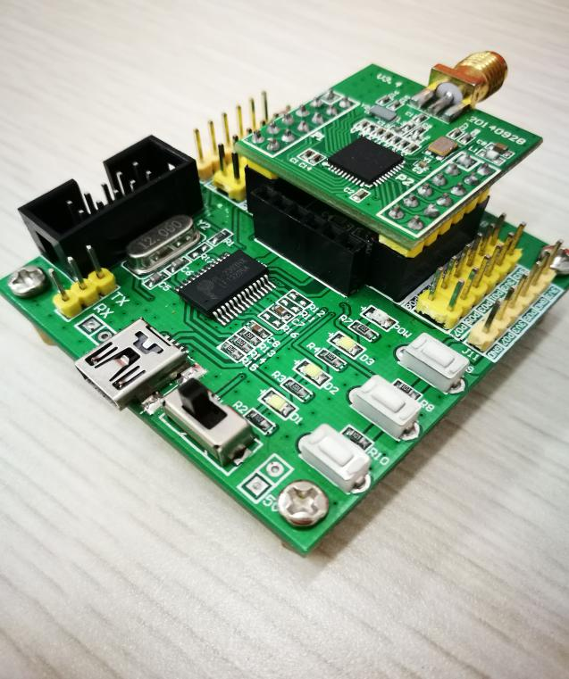

图3.1 ZigBee硬件实物图

3.2.1 天线及巴伦匹配电路设计

在ZigBee无线传感器网络的构造中有一个不可缺少的部分，且影响着通信距离与系统消耗、对射频通路指标的优良性有着重要作用的工具——天线。而在此核心板中对天线的运用配置了巴伦（Balance）电路[23]。

所有天线都需要阻抗匹配，巴伦电路又叫平衡-不平衡转换器，不管所装的天线是否是平衡结构，都需要在传输时连接巴伦电路来匹配。采用传输线结构的巴伦，更适合短波通信，其性能好、取材方便、制作容易。巴伦匹配电路设计图如下图所示。

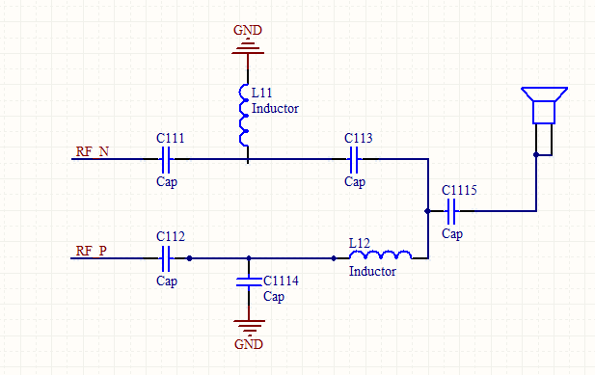

图3.2 巴伦匹配电路设计

3.2.2 晶振电路设计

晶振电路的作用是为系统提供基本的时钟信号。CC2530具有两个晶振，分别是32MHz和32.768KHz的晶振，Y1、Y2位晶体振荡器产生振源，C1、C2是配合Y工作的电容，且作为负载电容，为晶振电路提供并联谐振状态。其接口如下图所示。

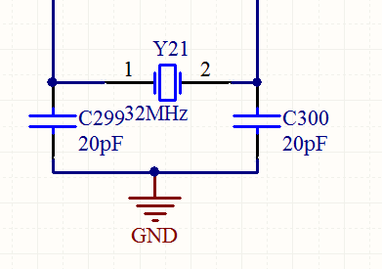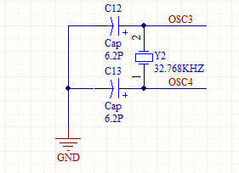

图3.3 晶振电路设计图

3.3 底板硬件资源

对于ZigBee无线传感器网络的开发，核心板设计相对固定，但是底板需要注意针对不同传感器，传感器信号调理电路也略有不同，需要具体问题具体分析。但是，不变的是ZigBee无线传感器网络通信部分的硬件电路设计。

3.3.1 PL 2303 芯片及串口电路设计

从实物图可以看出，底板上加上了PL2303芯片，所以有必要先介绍一下这块芯片。PL2303 是Prolific 公司为实现USB功能接口的便利连接和RS232全双工异步串行通信等功能而生产的一种高度集成的RS232-USB[接口转换器](http://baike.baidu.com/view/2273885.htm" \t "http://baike.baidu.com/_blank)。

该器件内置有几个[控制信号](http://baike.baidu.com/view/8407048.htm" \t "http://baike.baidu.com/_blank)的UART，分别是：[振荡器](http://baike.baidu.com/view/429391.htm" \t "http://baike.baidu.com/_blank)、USB 收发器、USB功能控制器和带有全部调制解调器，因此，实现RS232与 USB 信号信号的转换只需外接几只电容就可以了，可以灵活的嵌入各种设备；PL2303也可以从RS232 外设接收数据转换为USB 数据格式传送回主机；或者，与之相反，PL2303是一个USB/RS232 双向[转换器](http://baike.baidu.com/view/110440.htm" \t "http://baike.baidu.com/_blank)，能从[主机](http://baike.baidu.com/view/23880.htm" \t "http://baike.baidu.com/_blank)接收到USB 数据，然后将其转换为RS232 信息流格式发送给外设。PL2303不需要开发者考虑[固件](http://baike.baidu.com/view/33738.htm" \t "http://baike.baidu.com/_blank)设计，因为它可以自动完成，减少一部分工作量。

因此，作为串口电路，要实现CMOS/TTL电平转换为RS232电平，加入PL 2303是理想的选择。串口电路设计如下图：

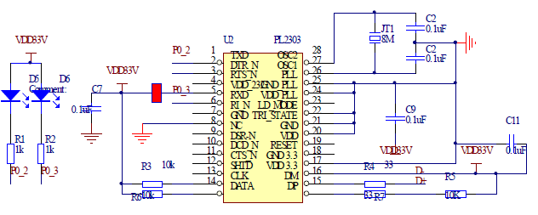

图3.4 PL 2303 芯片及串口电路设计

其中，电容C1、C2与晶振产生谐振，为PL 2303芯片提供时钟信号。

3.3.2 电源电路设计

单片机系统稳定工作的基本保障是稳定的电源[24]，然而，电源电路设计是最容易出错的，可靠的电源电路可以减少很多没必要的麻烦。所以要配置合理的供电设备和供电方式，本设计采用USB接口供电。USB接口采用的是MINIUSB，接口的输出电压为5V，CC2530单片机的供电电压为3.3V。使用稳压器把5V电压转化为3.3V电压供CC2530使用。为了减小电源输出的纹波并降低其对系统的干扰，本设计在输入端和输出端分别连接两个电容，滤除高频和低频干扰，得到稳定的直流工作电压。AMS1117-3.3引脚连接如图3.5所示：

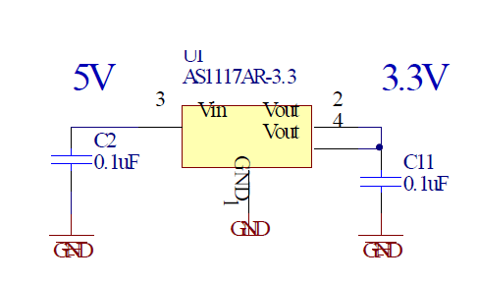

图3.5 电源电路设计图

3.3.3 LED电路设计

LED电路设计的主要作用是方便调试人员查看电路的工作状态，如：确保是否加入网络，方便查看网络信号是否良好、检查是否正在传输数据等信息，LED电路如下图：

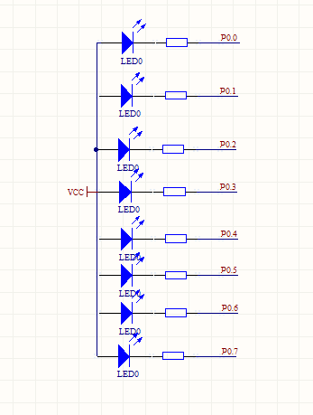

图3.6 LED电路图

其中，发光二极管D1、D2、D3为组网指示灯，D4是用户指示灯，串口收发指示灯为D5、D6，D7是电源指示灯。

3.3.4 A/D转换电路设计

A/D转换器是用来通过AD转换电路将模拟量进行量化转变为数字量。改电路的主要作用是作为一个模拟传感器，要改变电位器电压，调节滑动变阻器来改变阻值大小，可以在网络实验部分测试遥控端单路板上的AD输出电压值，AD转换电路如下图：

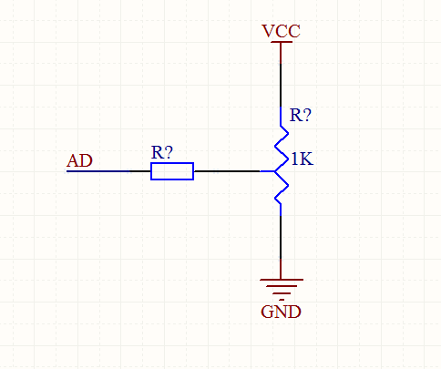

图3.7 AD转换电路设计图

3.3.5 复位电路

复位电路广泛存在于各种具有控制器的电子设备上，可以在系统上电后回到初始位置，使其处于稳定的运行状态。复位电路，简单地说就是通过一个外部电路使单片机系统恢复到起始状态的电路。复位电路的启动方式有上电复位和手动复位两种，在选择复位电路时，一定要考虑到它对噪音等的抗干扰性，只有在确保有一定的抗干扰性的条件下，复位电路的工作才不会对单片机系统的正常运作[25]。

CC2530的复位方式是低电平触发，所以让复位引脚与高电平相接，在复位时候接地即可实现复位。复位电路如图3.8所示：

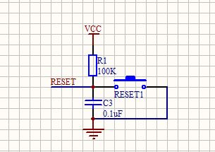

图3.8复位电路图

3.4 本章小结

本章主要介绍了ZigBee CC2530的硬件设计，给出了具体的硬件电路。具体而言，先明白选择CC2530的原因是因为它强大的无线前端、性能优良的微处理器以及低功耗；然后，对时钟、外设以及电源管理模块展开一一讨论；最后，将硬件电路分为两个模块：核心板模块与底板模块，并且详细介绍其中的几个重要功能模块，得出最终电路设计方法。

第四章 系统软件设计及调试

4.1系统软件总体设计

4.1.1系统软件功能设计

本系统按照节点功能分为ZigBee发送节点，ZigBee中继节点，ZigBee接收节点。ZigBee发送节点负责电压数据的采集与数据打包发送。ZigBee中继节点负责数据的转发，ZigBee接收节点负责数据的接收和与上位机进行串口通信。在通信系统中，每个ZigBee节点都拥有自己独立的设备地址，通过设备地址可以唯一确定网络中的ZigBee节点。在本系统中，ZigBee接收节点地址为NO1ADDR，

ZigBee中继节点地址为NO2ADDR，ZigBee接收节点地址为NO3ADDR。

4.1.2 ZigBee初始化程序设计

ZigBee通过调用halBoardInit函数完成对系统时钟及IO端口的设置，halBoardInit将MCU时钟配置为32K，并将与LED相连的端口配置为输出模式。

再调用halRfInit函数对ZigBee的功能参数进行设置。halRfInit将ZigBee设置为自动应答和自动CRC检验，PAN_ID统一设置为0x2007，并将通信信道设置为25，使ZigBee工作在2.4G频段。最后调用halIntOn开启ZigBee系统中断。

4.2 ZigBee 发送节点软件设计

在完成ZigBee系统初始化后，ZiBee发送节点需要对ADC模块进行初始化，通过调用HalADCInit函数对ADC进行配置。HalADCInit将P0.6设置为模拟输入模式，将P0.6作为模拟信号输入引脚。调用ADC_ENABLE_CHANNEL（6）使能ADC第6通道。再调用ADC_SINGLE_CONVERSION(ADC_REF_AVDD | ADC_12_BIT | ADC_AIN7)，配置参考电压为3.3V，12位AD模式，ADC工作在第6通道。

ZigBee初始化

ADC

初始化

启动通道6采集电压

等待ADC转化完成

等待ADC转化完成

图4.1 ZigBee发送节点软件设计框图

完成ADC配置后，在轮询循环中进行电压数据采集，将ADCL和ADCH寄存器中的12位电压数据读出，调用Sprintf格式化输出函数将数据写入pTxData数组，最后调用basicRfSendPacket(NO2ADDR, pTxData, APP_PAYLOAD_LENGTH)将pTxData发送到ZigBee中继模块。具体程序框图如图4.1所示。

4.3 ZigBee 中继节点端软件设计

ZigBee中继模块在ZigBee初始化完成后只需要在轮询循环中调用basicRfPacketIsReady()等待接收数据，当有数据到来时，调用basicRfReceive(pRxData, APP_PAYLOAD_LENGTH, NULL)将数据写入pRxData数组中。再调用basicRfSendPacket(NO3ADDR, pRxData, APP_PAYLOAD_LENGTH)将pRxData中的数据发送给ZigBee接收模块。最后调用basicRfPacketIsReady()继续等待数据的到来。具体程序框图如图4.2所示

ZigBee初始化

等待接收数据

将数组发送给ZigBee接收模块

将数据写入数组

图4.2 ZigBee中继节点端软件设计框图

4.4 ZigBee 接收节点软件设计

ZigBee接收节点需要与PC端上位机进行串口通信，在完成ZigBee初始化配置后，需要调用initUARTSEND函数对ZigBee串口进行初始化，initUARTSEND将 PERCFG寄存器置为0x00，P0SEL寄存器置为0x3C，配置P0.2和P0.3为TX和RX引脚，U0CSR置为0x80配置串口工作在全双工模式， U0BAUD置为216配置波特率为19200，最后将UTX0IF置0清空TX标志位，完成串口初始化工作。

在轮训循环中，调用basicRfPacketIsReady()等待数据到来。调用basicRfReceive(pRxData, APP_PAYLOAD_LENGTH, NULL)将数据写入pRxData数组中，再调用UartTX_Send_String(pRxData,strlen(pRxData))将接收到的电压数据通过串口发送到PC端，最后调用basicRfPacketIsReady()等待下一个电压数据到来。具体程序框图如图4.3所示

将数据写入数组

等待接收数据

串口

初始化

电压数据通过串口传送给PC端

ZigBee初始化

图4.3 ZigBee接收节点软件设计框图

4.5 系统软硬件联调

本节会主要介绍用于画PCB的硬件开发平台——Altium Designer与用于ZigBee编程的软件开发平台——IAR Embedded Workbench IDE，利用这两个工具对本设计进行具体调试。

4.5.1硬件开发平台——Altium Designer

Altium Designer 是原Protel软件开发商Altium公司推出的一体化的电子产品开发系统，能将开发电子产品完整环境的工具整合到一个应用软件中。Altium Designer完全兼容以前常用的Protel 98/Protel 99/Protel 99SE软件,并可以导入Protel 99SE创建的DDB文件。因为工具多样：原理图、PCB设计、电路仿真、信号分析，使之可以满足不同设计任务的需求，一件多用。

Altium Designer结构分为五个组件，分别是：可编程逻辑编程器件组件、电路仿真组件、自动布线组件、原理图设计组件和PCB设计组件。因此Altium Designer 能够在单一设计环境中集成板级和[FPGA](https://www.baidu.com/s?wd=FPGA&tn=44039180_cpr&fenlei=mv6quAkxTZn0IZRqIHckPjm4nH00T1Y1nvRzPvf1nWwbmhRzrAR30ZwV5Hcvrjm3rH6sPfKWUMw85HfYnjn4nH6sgvPsT6KdThsqpZwYTjCEQLGCpyw9Uz4Bmy-bIi4WUvYETgN-TLwGUv3EnWbkn1c3n1bd" \t "http://zhidao.baidu.com/_blank)系统设计、基于[FPGA](https://www.baidu.com/s?wd=FPGA&tn=44039180_cpr&fenlei=mv6quAkxTZn0IZRqIHckPjm4nH00T1Y1nvRzPvf1nWwbmhRzrAR30ZwV5Hcvrjm3rH6sPfKWUMw85HfYnjn4nH6sgvPsT6KdThsqpZwYTjCEQLGCpyw9Uz4Bmy-bIi4WUvYETgN-TLwGUv3EnWbkn1c3n1bd" \t "http://zhidao.baidu.com/_blank)和分立处理器的嵌入式软件开发以及[PCB](https://www.baidu.com/s?wd=PCB&tn=44039180_cpr&fenlei=mv6quAkxTZn0IZRqIHckPjm4nH00T1Y1nvRzPvf1nWwbmhRzrAR30ZwV5Hcvrjm3rH6sPfKWUMw85HfYnjn4nH6sgvPsT6KdThsqpZwYTjCEQLGCpyw9Uz4Bmy-bIi4WUvYETgN-TLwGUv3EnWbkn1c3n1bd" \t "http://zhidao.baidu.com/_blank)版图设计、编辑和制造。是画PCB板的优良之选。

运用Altium Designer平台绘制电路图，步骤如下：

①原理图的设计：Altium Designer的原理图设计系统（SCH）主要包括原理图编辑器和原理图模型库编辑器，具有强大的编辑功能以及元件及元件库的组织功能，运用它们可以绘制电路原理图，连线工具方便易用，并未以后的PCB设计做准备。

②编译原理图并导入信息到PCB

③印制PCB：自带印制电路板设计系统(PCB),打开PCB图编辑器和封装模型库编辑器可以绘制PCB图，并产生印制电路板的各种文件。

4.5.2 软件开发平台——IAR

IAR Embedded Workbench IDE是为大量8位、16位以及32位的微处理器和微控制器开发的一个集成开发环境，与其他开发环境相比，IAR 更易入门。IAR Embedded Workbench IDE具备高优化的IAR AVR C/C++ Compiler、AVR IAR汇编器、通用IAR XLINL Linker与IAR C-SPY调试器（先进的高级语言调试器），有使用方便、代码紧凑、能最大量代码继承以及有效提高工作效率的有点。所以运用它做为ZigBee远程数据传输系统的软件开发平台。

IAR集成开发环境的使用和设置主要分成三大步骤：1、建立保存一个工程；2、如何向工程中添加源文件；3、如何编译源文件。

详细步骤如下：

①建立一个新工程；

②建立一个源文件；

③添加源文件到工程；

④编写代码；

⑤工程设置；

⑥编译工程；

同时在安装完IAR软件后，还需要安装SmartRF Flash Programmer与仿真器相连进行仿真，仿真器是一种为了方便单片机开发而专门设计的设备，可以通过仿真器对程序运行进行控制，并能观察单片机的运行状态。。最后进行程序的仿真和调试。

4.5.3 串口调试助手

由于本系统的设计过程中并不需要特别加入液晶显示器屏，因此加入串口调试助手来进行终端数据的上位机显示。串口调试助手可以自动识别串口，可以手动选择和打开串口，可以设置波特率以及数据格式，能以ASC码或十六进制接收或发送任何数据或字符，可以设定任意的发送周期。使用串口时，需要先知道用哪个串口进行串口传输并进行设置，然后将波特率、停止位设置成一致，打开串口后就可以显示收到的数据。使用串口调试助手可以很方便地显示串口数据，为程序调试提供可靠的验证。

4.5.4 总系统联调

本设计最终决定采用三个ZigBee模块，分别作为发送器、中继节点和接收器的角色进行一次数据的远程传输的展示。详细过程如下：

1、硬件准备：组装天线，三个模块分别通过USB接口上电，打开开关，通过ZigBee模块上的LED灯的亮灭判断是否已加入网络；

2、首先进行硬件由1号ZigBee模块做为发送器，通过CC2530单片机的ADC外设引脚采集一个不高于3.3V的电压数据，并将它打包成数据包的形式进行传输；

3、作为中继节点的ZigBee 2号接收发送器发送的数据包，并把它继续以数据包的形式传输给ZigBee 3号；

4、ZigBee 3号作为接收器接收来自上一个节点发送的数据，并通过串口传到上位机，在上位机的串口助手上显示正确的电压采集数据，一次基于ZigBee的远程数据传输过程结束。

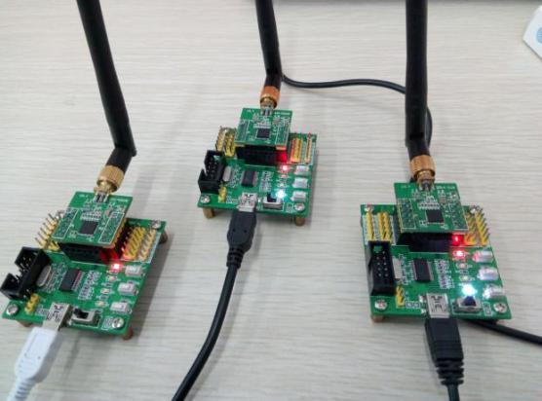

图4.4 系统实物图

4.6 本章小结

本章介绍了数据传输系统的总体软件设计及系统联调，先介绍了系统中各个ZigBee模块的功能划分，再介绍了ZigBee模块的初始化程序设计；接着分别介绍的ZigBee发送节点，ZigBee中继节点，ZigBee接收节点的具体程序实现；最后介绍了本系统可能用到的软硬件开发平台以及调试工具，并对IAR、Altium Designer和串口助手以及它们的使用方法进行详细介绍，然后对系统进行联调。

结束语

**总结**

本系统为基于ZigBee的数据远程传输系统设计与实现，主要采用CC2530模块进行搭建。为实现远距离传输的目的，在点对点的ZigBee无线信号传输的过程中加入中继节点，充分发挥协调器的作用，将原本只能进行30-50米短距离的传输拓展到室内100米以上的优良信号数据传输。

本系统的硬件开发工具用的是Altium Designer，这是在毕设期间才知道的一个工具，以前上课画PCB用的一直是Protel 99SE，后来与同学以及毕业工作了学长交流才知道，现在企业里一般画板子使用都是Altium Designer，所以才试着使用，感慨技术革新要跟上时代的步伐才是关键。软件开发环境使用的是老师推荐的IAR，它对于8051单片机和430单片机的开发都有很大的优势。

在学习毕业设计所需知识的过程中，我学会了运用中国知网等网站搜集专业知识，且能够高效的选择正确有用的信息，然后整合信息，获得我所需要的来为我所用。第一次独立完成一个项目，第一独立写完一篇学术论文，遇到困难时懂的了如何与导师进行沟通、如何向周围有经验的人请教。从半年前进行毕设选题开始，为期一学期的毕业设计真的能从生活、学习、科研等多方面锻炼我这个准毕业生，算是一次对自己大学四年的成果展示，让我觉得虽然这四年里我并没有全身心的投入学习中，但也不算荒废。

展望

这是一个信息化智能化快速发展的时代，全球的智能化产品每日以指数级的速度增长着，更新换代往往来的猝不及防，人们也越来越能接受方便舒适的智能化家居生活，而无论人工智能产品的种类如何多样，数据的远程传输都是必不可少的一个环节。基于ZigBee的数据远程传输系统设计一定具有长足的发展，它的低功耗、低价格与灵活自组网的特性一定会让它收到市场的热烈欢迎。同时，本设计对未来的无线传感器网络的搭建也将发挥巨大作用。

致谢

此篇论文的成功撰写以及毕业设计的顺利完成，离不开王冬生导师的耐心指导与时时督促，是他给了我研究的方向，使我少走了不少弯路，有底气去思考更多的问题来丰富作品；离不开在实验室里一起与我奋斗的小伙伴们的陪伴，是他们让我在没耐心没动力的时候给予了继续的动力，能够顺利完成毕设。

站在即将毕业的界限上回望走过的大学四年，我很庆幸能来到南京邮电大学，能认识那么多志同道合的老师和同学，与我一起走过青春的四年。或许这四年中，我还不够努力，还有许多未完成，但是我并不后悔，无论怎样，这都是我人生中最浓墨重彩的一笔。

最后，感恩母校，儿欲鹏程远去，愿您百年辉煌、桃李天下！

参考文献

[1] 韩华峰, 杜克明, 孙忠富, 赵伟, 陈冉梁. 基于ZigBee网络的温室环境远程监控系统设计与应用[J]. 农业工程学报, 2009, 25 (7): 267-272.

[2] 昂志敏，金海红，范之国，段勇. 基于ZigBee的无线传感器网络节点的设计与通信实现[J]. 现代电子技术, 2012, 10(249): 47-57.

[3]张任, 王坚锋, 严海. 基于 ZigBee的无线传感器网络节点设计[J]. 机电工程, 2008, 25(8): 17-21.

[4] Egan, D. The emergence of ZigBee in building automation and industrial control[J]. Computing & Control Engineering Journal, 2010, 16(2): 14-19.

[5] 顾瑞红, 张宏科. 基于ZigBee的无线网络技术及其应用[J]. 电子技术应用, 2014, 31(6): 11-17.

[6]曹庆年, 曹蕾, 孟开元. 基于Zigbee协议无线传感网络的应用[J]. 软件导刊, 2010, 9(3): 106-107.

[7] Kartal B, Sokullu R, Suihko T. A new multicast routing algorithm for ZigBee networks[J]. Winsys, 2007(6): 16-20.

[8]曹莉, 曾黄麟, 乐英高. 基于ZigBee和MSP430无线温度控制系统设计[J]. 四川理工学 院学报, 2012, 25(1): 52-57.

[9]吴呈瑜, 孙运强. 基于ZigBee技术的短距离无线数据传输系统[J]. 仪表技术与传感器, 2008 (5): 38-51.

[10] 王东, 张金荣, 魏延, 曹长修, 唐政. 利用ZigBee技术构建无线传感器网络[J]. 重庆大学学报(自然科学版),2011,29(8): 95-110.

[11]徐世武, 王平黄, 施文灶, 何花. 基于ZigBee节点的自组织网络设计[J]. 电子测量技术，2010,33(10): 111-114.

[12] 焦尚彬, 宋丹, 张青, 唐金伟. 基于ZigBee无线传感器网络的煤矿监测系统[J]. 电子测量与仪器学报,2013,05: 436-442.

[13] 胡培金, 江挺, 赵燕东. 基于zigbee无线网络的土壤墒情监控系统[J]. 农业工程学报,2011,04: 230-234.

[14] 李新. 基于CC2530的Zigbee网络节点设计[J]. 可编程控制器与工厂自动化,2011,03: 97-99.

[15] 徐健, 杨珊珊. 基于CC2530的ZigBee协调器节点设计[J]. 物联网技术,2012,05: 55-57.

[16] Shelly S, Sangman . [On-demand routing protocols for cognitive radio ad hoc networks](http://d.scholar.cnki.net/Detail/SSJD_U/SSJD130513004883" \t "http://d.scholar.cnki.net/detail/_blank)[J]. EURASIP Journal on Wireless Communications and Networking, 2013, 2013(1): 1-10.

[17] 柴若楠. 远程数据采集与传输系统设计与实现[D].河北经贸大学,2012.

[18] 李明磊, 许肖梅. 一种深水网箱鱼群状态监测的数据采集与远程传输技术研究[J]. 厦门大学学报(自然科学版),2007,04: 543-546.

[19]金纯, 蒋小宇, 罗祖秋. ZigBee与蓝牙的分析与比较[J]. 信息技术与标准化,2004,06: 17-20.

[20] 韩金鲁. 基于ZigBee技术的智能仓储系统的研究[D].山东大学,2008.

[21] Jacek Stępień, Jacek Kołodziej, Witold Machowski. Mobile user tracking system with ZigBee[J]. Microprocessors and Microsystems, 2016,44: 47-55.

[22] 张凤传, 张启峻, 周晓云, 刘成良. 利用GSM短信技术实现收割机测产数据的远程传输[J]. 计算机应用,2004,09: 158-160.

[23] 宓霖. 基于ZigBee技术的无线数据收发器MAC层协议研究与硬件设计[D].东南大学,2005.

[24] Ilenia Tinnirello, Laura Giarré, Raffaele Pesenti. Decentralized Synchronization for Zigbee wireless sensor networks in Multi-Hop Topology[J]. IFAC Proceedings Volumes, 2010, 43(19): 257-262.

[25] 薄芳芳. 钻井工程数据实时采集与远程传输系统设计与实现[D].上海交通大学,2011.

.